RELIGIA
KL. III
TEMAT: Medalik znakiem miłości do Matki Bożej.

1. Obejrzyj film na YouTube
https://www.youtube.com/watch?v=vXXgOqZg4Oo
2. Uzupełnij podręcznik na str. 98-99.
Jeżeli nie masz podręcznika, pokoloruj obrazek:

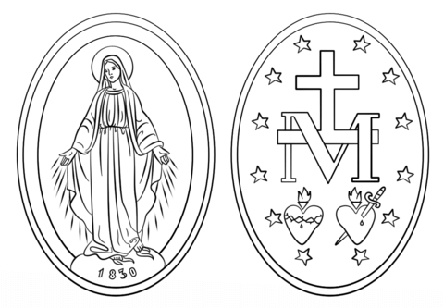

TEMAT: Książeczka- nasz modlitewnik na drogę życia.

1. Uzupełnij podręcznik na str. 102-103.
Jeżeli nie masz podręcznika, rozwiąż rebus:

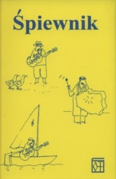
R
TYL OM RA ŚPIE

monika.czopek@soszwns.edu.pl

